KÜR ŞARTLARININ MİNERAL KATKILI KENDİLİĞİNDEN SIKIŞAN BETONUN BASINÇ DAYANIMINA ETKİSİ

*Mehmet KARATAŞ, *Zülfü Çınar ULUCAN

* Fırat üniversitesi, Mühendislik Fakültesi, İnşaat Mühendisliği Bölümü – ELAZIĞ
mkaratas@firat.edu.tr
__________________________________________________________________________________________________________________________________________________

ÖZET

Bu çalışmada farklı kür şartlarının kendiliğinden sıkışan beton (KSB) ve kontrol betonunun basınç dayanımı üzerindeki etkisi incelenmiştir. Bu amaçla kontrol betonu ve farklı tip ve dozajda mineral katkı (F sınıfı uçu-cu kül (UK) ve silis dumanı (SD)) içeren KSB numuneleri hazırlanmıştır. Üretilen numuneler kalıptan alın-dıktan sonra toplam 28 gün süreyle standart 20±2°C su içinde ve ıslak bezlerle naylon içinde kür edilmiştir. Kür periyodu sonunda bu numuneler üzerinde basınç dayanımı deneyi gerçekleştirilmiş ve her bir beton türü için basınç dayanımları elde edilmiştir. Sonuç olarak PC yerine %30 ve/veya 35 oranında UK içeren KSB’ların naylon altında kür edilmesinden kaynaklanan basınç dayanımı azalması %6 ve %10 olarak tespit edilmiştir. PC yerine %10 ve 15 oranında SD içeren KSB’ların kontrol betonuna göre kür sırasında neme olan duyarlılığının azaldığı bulunmuştur.

Anahtar Kelimeler: Kendiliğinden Sıkışan Beton, Uçucu Kül, Silis Dumanı, Kür Şartları, Basınç Dayanımı
__________________________________________________________________________________________________________________________________________________

EFFECT OF CURING CONDITIONS ON THE COMPRESSIVE STRENGTH OF SELF-COMPACTING CONCRETE CONTAINING MINERAL ADMIXTURE
ABSTRACT

In this study, effect of curing conditions on the compressive strength of self-compacting concrete (SCC) and control concrete was investigated. The control concrete and SCC specimens containing different types and dosages of mineral admixtures (class F fly ash (FA) and silica fume (SF)) were prepared to this end. In the following day of casting, the specimens were de-moulded and located in standard 20±2°C water and in nylon covered with burlap cured for the period of 28 days. At the end of curing period compressive strength tests were performed on these specimens and compressive strengths for each concrete type were obtained. Consequently, when SCCs consisting of %30 and/or %35 FA as replacement of portland cement were cured in nylon covered with burlap, compressive strength decreasing was established as %6 and %10. Decreasing moisture sensitivity during the cure was found for SCCs consisting of %10 and/or %15 SF as replacement of portland cement.

Keywords: Self-Compacting Concrete, Fly Ash, Silica Fume, Curing Conditions, Compressive Strength
__________________________________________________________________________________________________________________________________________________

1. GİRİŞ

Taze beton ilk hazırlandığında içerdiği su, çimentonun hidratasyonu için gerekenden oldukça fazladır. Bu suyun, hidratasyonun devam ettiği ilk devrelerde buharlaşma ya da başka nedenlerle önemli ölçüde azalması, ya tam hidratasyonu gecik-tirmekte, ya da daha kötüsü hidratasyonun durması-na neden olmaktadır. Agrega tanecikleri arasındaki bağlayıcı hamurun tam sertleşmediği böyle bir du-rumda ise betonun dayanımı düşmektedir. Bu ne-denle, betonun sertleşme süreci sırasında, tam hidra-tasyon için gerekli suyun kaybına engel olunması ya da olabilecek su kayıplarının yerinin doldurulması istenir. Betona su püskürtme; beton yüzeylerine toprak, kum, ıslak çuval vs. örterek ya da kalıpları geç sökerek su kaybını önleme; betonun su buharı ile kürü, kür maddeleri ile kürü gibi yöntemler bu amaçla yaygın olarak kullanılmaktadır. Kür orta-mında nem azaldıkça rötre değeri, dolayısıyla beton-da çatlaklar artar ve dayanım düşer.

Daha önce yapılan bir çalışmada (Yazicioglu vd., 2006) kür şartlarının betonun basınç dayanımı üzerindeki etkileri incelenmiş ve en yüksek basınç dayanımının, su içinde yapılan kürden ve ona yakın naylon altında ıslak bezlerle yapılan kürden elde edildiği tespit edilmiştir.

1980’li yılların sonunda Japonya’da (Ozawa vd., 1989) deprem bölgelerindeki çok sık donatılı yapılarda kullanmak amacıyla geliştirilen KSB, mü-kemmel şekil değiştirebilen ve ayrışmaya karşı yük-sek dirence sahip olan bir beton olarak tanımlanır. Süper akışkanlaştırıcı kullanımı ve ince tane dolgu malzemesi ve böylece akma davranışının optimize edilmesi KSB’un karışım oranının ayarlanmasında esas teşkil etmektedir (Tangtermsirikul and Khayat 2000).
KSB karışımlarının bileşimi, yüksek oranlar-da ince taneli inorganik malzemelerden oluşur; bu tozlar genelde halen hiçbir pratik uygulamada talep görmeyen ve elden çıkarılmaları pahalı olan atık ürünlerdir (Yahia vd., 1999). Bu sebeple, mineral katkıların (UK, silis dumanı, yüksek fırın cürufu ve-ya kireçtaşı tozu gibi.) kullanımı maliyeti arttırma-dan betonun çökmesini arttırmak için faydalı olmak-tadır. UK kullanımı reolojik özellikleri düzeltir ve çimentonun hidratasyon ısısından dolayı betonda oluşacak çatlamayı da azaltır (Xie vd., 2002).

Bu çalışmanın esas amacı, UK ve SD içeren KSB’ların kür şartlarından ne derecede etkilendik-lerini tespit etmek ve mineral katkı türü ve oranının bunda ne kadar etkili olduğunu görmektir.

2. DENEYSEL ÇALIŞMA

2.1. MALZEMELER

Bu çalışmada, Oyak Çimento Grubuna ait olan Elazığ Çimento Fabrikası’ndan temin edilen N tipi PC (CEM I 42.5) kullanılmıştır. Ayrıca, KSB’ daki ince toz malzeme (<0.125 mm) miktarına da katkı sağlamak amacıyla Tunçbilek Termik Santrali-ne ait F sınıfı UK ve Eti Elektro Metalürji A.Ş.’den temin edilen SD karışıma mineral katkı olarak katılmıştır. Agregalar ise Elazığ Murat nehrinden temin edilmiştir. Beton karışımındaki mümkün ola-bilecek en yüksek homojenlik ve doluluğu sağlamak amacıyla, agregalar 0–7, 7–15 ve 15–20 mm tane sınıflarına ayrılmış olup, karışım hesaplarında agre-gaların doygun kuru yüzey özgül ağırlıkları sırasıyla 2.63, 2.64 ve 2.66 gr/cm³ olarak alınmıştır. Agrega-ların toz miktarları 0–7, 7–15 ve 15–20 sınıfları için sırasıyla %2.48, %0.21 ve %0.13 olarak, su emme-leri ise sırasıyla %1.57, %1.0 ve %0.7 olarak hesap-lanmıştır. Kullanılan UK, SD ve PC’ na ait kimyasal bileşim ve fiziksel özellikler ise Tablo 1’ de veril-miştir.

Bu çalışmada, kontrol betonu ve PC yerine % 25, 30, 35 ve 40 oranlarında UK ve % 5, 10, 15, 20 oranlarında SD kullanılarak 8 tip KSB karışımı ol-mak üzere toplam 9 tip numune üretilmiştir. Kulla-nılan betonlara ait karışım oranları Tablo 2’de veril-miştir.

Betonların üretiminde maksimum tane çapı 20 mm olan doğal çakıl ve nehir kumu (<4 mm) kullanılmıştır. Ayrıca, 660–750 mm çökme-yayılma değerini elde etmek amacıyla 1.06 gr/cm³ yoğunlu-ğa sahip modifiye polikarboksilat esaslı süper akışkanlaştırıcı (SA) UK içeren karışımlara bağlayı-cı malzeme miktarının %1.35’i, SD içeren karışım-lara bağlayıcı malzeme miktarının %1.78’i oranla-rında katılmıştır. Ayrıca kontrol betonunun su/çi-mento oranını KSB’ların su/bağlayıcı oranında sa-bitlemek amacıyla normal betonlarda su azaltıcı bir beton katkısı olarak kullanılan Sikament-FFN çi-mentonun %1.57’ si oranında kontrol betonuna katılmıştır.

Tablo 1. PC ve UK için Kimyasal Bileşim ve Fiziksel Özellikler

Muhteva | PC (%) | UK (%) | SD (%)
SiO₂ | 20.2 | 58.82 | 91
Al₂O₃ | 5.8 | 19.65 | 0.58
Fe₂O₃ | 3.23 | 10.67 | 0.24
CaO | 64.1 | 2.18 | 0.71
MgO | - | 3.92 | 0.33
SO₃ | 2.66 | 0.48 | -
Klorür (Cl ⁻) | 0.006 | - | -
Kızdırma kaybı | 2.58 | 0.91 | 1.84
Özgül ağırlık (g/cm³) | 3.1 | 2.08 | 2.2
Özgül yüzey alanı (cm²/g) | 3484 | 3812 | 96.5%<45µm µm

Tablo 2. Kontrol Betonu ve Kendiliğinden Sıkışan Betonlara Ait Karışım Oranları (kg/m³)

Karışım | Kontrol  betonu | Uçucu küllü KSB |  |  |  | Silis dumanlı KSB
Karışım | Kontrol  betonu | UK25 | UK30 | UK35 | UK40 | SD5 | SD10 | SD15 | SD20
su/bmª | 0.39^{b} | 0.39 | 0.38 | 0.38 | 0.38 | 0.36 | 0.38 | 0.40 | 0.40
Bağlayıcı malzeme | - | 500 | 500 | 500 | 500 | 450 | 450 | 450 | 450
Çimento | 350 | 375 | 350 | 325 | 300 | 427.5 | 405 | 382.5 | 360
Uçucu kül | - | 125 | 150 | 175 | 200 | - | - | - | -
Silis dumanı | - | - | - | - | - | 22.5 | 45 | 67.5 | 90
Agrega büyüklüğü
0-7 | 800 | 910 | 910 | 910 | 910 | 990 | 990 | 990 | 990
7-15 | 500 | 450 | 450 | 450 | 450 | 450 | 450 | 450 | 450
15-20 | 650 | 285 | 285 | 285 | 285 | 285 | 285 | 285 | 285
Viscocrete 3075 | - | 6.75 | 6.75 | 6.75 | 6.75 | 8.00 | 8.00 | 8.00 | 8.00
Sikament-FFN | 5.50 | - | - | - | - | - | - | - | -
ª su/bm =su/bağlayıcı malzeme (PÇ+UK or SD) oranı
^{b} su/çimento oranı

2.2. DENEY KARIŞIMLARININ HAZIRLANMA-SI VE METOT

KSB karışımlarının karıştırma işlemi, karı-şımda homojenliği sağlamak amacıyla öncelikle etüv kurusu durumda olan çakıl ve kum karışım suyunun %60’ ı ile birlikte 1 dakika karıştırılmıştır. Daha sonra, bu işlem çimento, mineral katkı, geriye kalan su ve SA birlikte karışıma katılarak 45 L hacimli mikser yardımıyla toplam 3 dakikada ta-mamlanmıştır. KSB karışım oranları deneme testleri ile birlikte EFNARC (2005) esas alınarak tayin edilmiştir. Kontrol betonu için çökme değeri ve KSB karışımları için çökme-yayılma, T500, L-ku-tusu ve elek ayrışma direnci işlenebilirlik deneyleri-ne ait değerleri Tablo 3’te verilmiştir. Her bir beton türünden 6 adet 150 mm ebadında küp numuneler hazırlanmıştır. Bu numunelerden her bir beton tü-rüne ait olan üç numune 20°C sıcaklıktaki su içinde, üç numune de ıslak bezlerle örtülü olarak naylon içinde 28 gün boyunca kür edilmiştir (Şekil 1). Kür periyodu sonunda her bir beton türüne ait olan ve farklı kür şartlarına maruz bırakılan 3’er adet küp numune üzerinde basınç deneyi gerçekleştirilmiş ve basınç dayanımları kaydedilmiştir. Elde edilen 3’er adet basınç dayanımlarının ortalamaları alınarak, her bir beton türünün farklı kür şartlarındaki basınç dayanımları bulunmuş ve Şekil 2’de sunulmuştur.

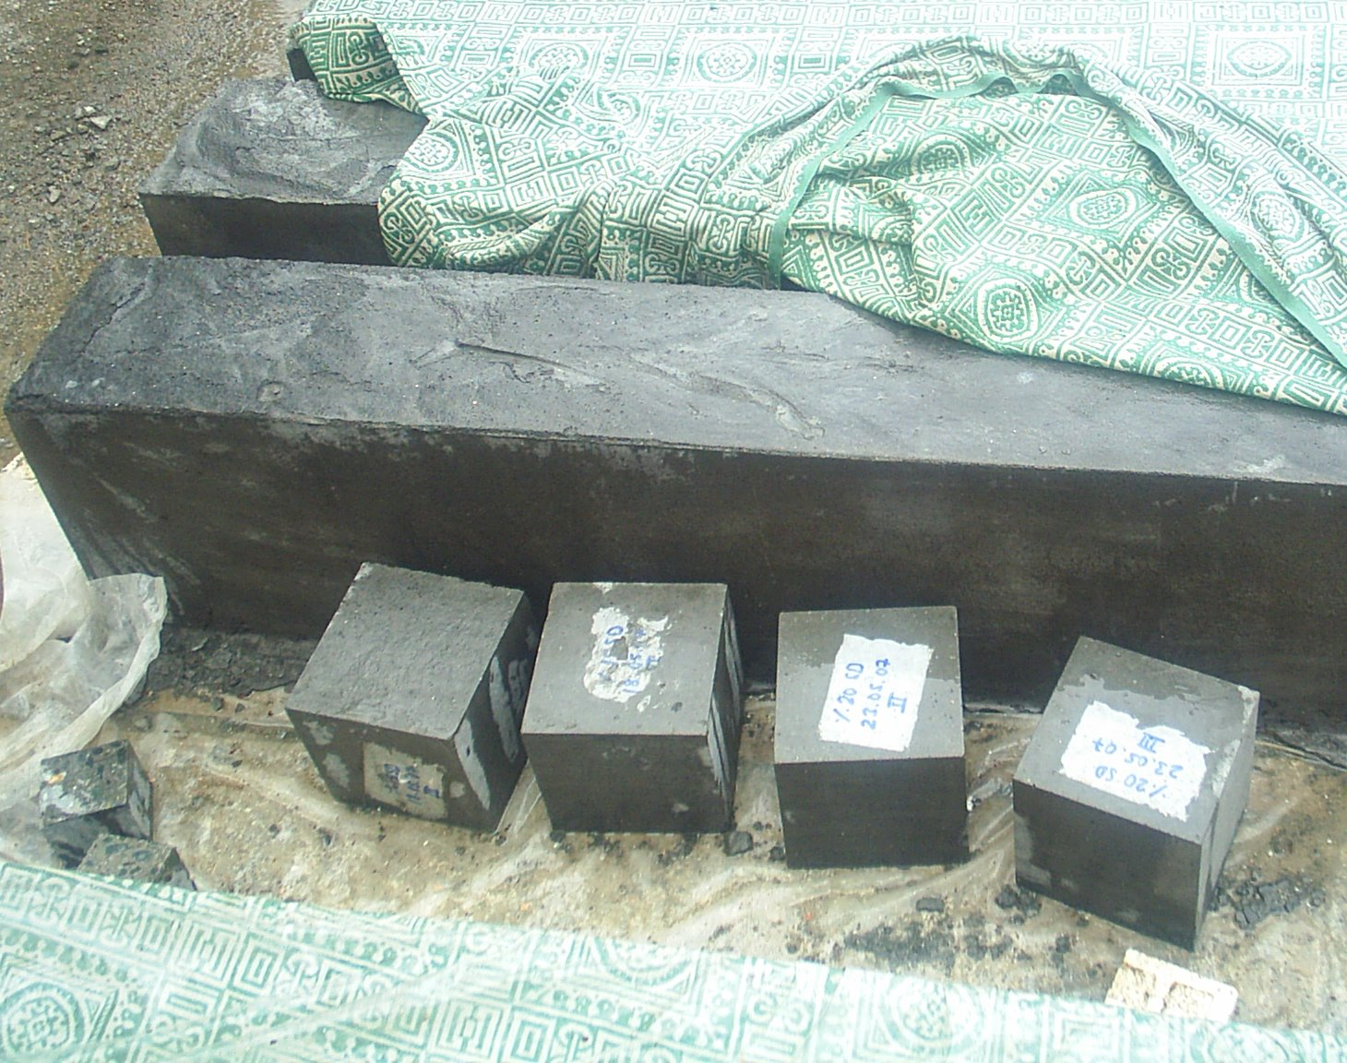
Şekil 1. Naylon Altında Islak Bezlerle Kür Edilen Numuneler

Tablo 3. Kullanılan Betonların Taze Beton Özellikleri

Deneyler | Kontrol  betonu | Uçucu küllü KSB |  |  |  | Silis dumanlı KSB
Deneyler | Kontrol  betonu | UK25 | UK30 | UK35 | UK40 | SD5 | SD10 | SD15 | SD20
Çökme (mm) | 74 | 709^{b} | 702^{b} | 705^{b} | 701^{b} | 707^{b} | 701^{b} | 708^{b} | 707^{b}
T_{500mm} (s) | - | 2.44 | 2.56 | 3.00 | 2.89 | 2.30 | 1.80 | 1.20 | 1.00
L-kutusu; H₂/H₁ | - | 0.910 | 0.943 | 0.953 | 0.959 | 0.865 | 0.876 | 0.888 | 0.890
Ayrışma (%) | - | 18.4 | 15.8 | 15.2 | 14.4 | 15.3 | 17.9 | 19.8 | 22.0
^{b} Çökme-yayılma (mm)

2.3. DENEY SONUÇLARININ DEĞERLENDİRİLMESİ

Farklı kür şartlarına maruz bırakılan normal beton ve KSB numunelerinin 28 günün sonundaki basınç dayanımlarının ortalama değerleri Şekil 2’de özet olarak sunulmuştur. Şekil 2 incelendiğinde, normal betonun ve SD içeren KSB’ların ıslak bez-lerle naylon altında yapılan kür periyodu sonundaki basınç dayanımı kaybı su içinde yapılan küre göre %30 civarındadır. Oysaki bu oran UK içeren KSB’ larda %10’a kadar gerilemektedir. PC yerine %30 oranında UK içeren KSB’ un kür şartlarından oluşan basınç dayanımı farkı ise % 6 civarındadır. Şekil 2 incelendiğinde işlenebilirlik kaybına neden olan UK oranındaki değişimin (Karataş ve Ulucan, 2007) kür şartlarındaki duyarlılığa da etki ettiği gözlemlen-mektedir. Bunun nedeni ise nemin azalması sonucu ortaya çıkan rötrenin UK içeren KSB’larda fazla olmamasıdır. UK kullanımı reolojik özellikleri dü-zeltir ve çimentonun hidratasyon ısısından dolayı betonda oluşacak çatlamayı da azaltır (Xie vd., 2002). Dolayısıyla uygun oranda UK içeren (%30 ve %35) KSB’ların nem kaybına daha az duyarlı olduğu açıktır. Şekil 2’den SD içeren KSB’ların farklı kür şartlarında basınç dayanımındaki azalma-nın normal betonlardan biraz daha az olduğu göz-lemlenmektedir. SD oranı arttıkça bu azalma daha da az olmaktadır. Bunun nedeni de SD’nın çok ince mikro yapısından dolayı taze haldeyken suya fazla ihtiyaç duymasıdır. Yine uygun oranda SD içeren (%10 ve %15) KSB’ların nem kaybına daha az duyarlı olduğu açıktır.

Şekil 2. Kür Şartlarının Beton Basınç Dayanımına Etkisi

3. SONUÇLAR

Bu çalışmada; kür şartlarının beton basınç da-yanımı üzerindeki etkisini ve mineral katkıların bun-da herhangi bir etkisinin olup olmadığını tespit et-mek amacıyla, kontrol betonu ile F sınıfı UK ve SD içeren KSB karışımlar üzerinde farklı kür şartları için kür periyotları sonunda basınç deneyleri yapıl-mıştır. Bu deneyler sonunda aşağıdaki sonuçlar çı-karılmıştır:

- PC yerine %30 ve 35 oranında UK içeren KSB’ ların naylon altında ıslak bezlerle kür edildiğin-de basınç dayanımındaki azalma çok azdır (%6 ve %9).
- PC yerine %10 ve 15 oranında SD içeren KSB’ ların naylon altında ıslak bezlerle kür edildiğin-de basınç dayanımındaki azalma normal beton-dan daha azdır.
- Karışım oranları iyi ayarlanmış KSB’lar birçok özelliği yanında 28 günlük kür periyodu sonun-da nem kaybının oluşturduğu olumsuz etkiler-den de normal betona göre daha az etkilenmek-tedir.

5. KAYNAKLAR

- Yazıcıoglu S., S. Caliskan and K. Turk, Effect of curing conditions on the engineering pro-perties of self-compacting concrete. Indian Journal of Engineering & Materials Sciences, Vol. 13, No. 1, pp. 25-29. (2006).
- Ozawa K., K. Maekawa, M. Kunishima and H. Okamura. Development of High Performance Concrete Based on the Durability Design of Concrete Structures. The second East-Asia and Pacific Conference on Structural Engineering and Construction (EASEC-2). Proceedings book, Chiang Mai, Thailand, pp. 445-450. (1989).
- S. Tangtermsirikul, K. Khayat, Fresh concrete properties, in: A. Skarendahl, O. Petersson (Eds.), Self-Compacting Concrete, State-of-the-Art Report of RILEM Technical Committee, 174-SCC, RILEM Report 23, RILEM, Cachan Cedex, 2000, pp. 17-22.
- A. Yahia, M. Tanimura, A. Shimabukuro & Y. Shimoyama, Effect of rheological parameters on self compactability of concrete containing various mineral admixtures, in: A. Skarendahl, O. Petersson (Eds.), Proceedings of the First RILEM International Symposium on Self-Compacting Concrete, Stockholm, September, 1999, pp. 523-535.
- Xie, Y., Liu, B., Yin, J. & Zhou, S., Optimum mix parameters of high strength self-compac-ting concrete with ultrapulverized fly ash, Cem. Conc. Res., 32(2002), 477-480
- EFNARC, European Guidelines for Self-Com-pacting Concrete, Specification and Production and Use. Association House, UK, May 2005, (www.efnarc.org).
- Karataş, M. ve Ulucan, Z. Ç., Su/toz oranının kendiliğinden sıkışan betonun reolojik özel-liklerine etkisi, Doğu Anadolu Bölgesi Araştır-maları (DAUM) Dergisi, Cilt 5, Sayı 3, Haziran 2007, s. 39-43.

